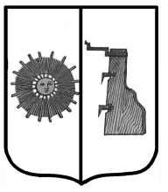

## Российская Федерация

**Администрация Ёгольского сельского поселения Боровичского района Новгородской области**

**РАСПОРЯЖЕНИЕ**

**от 02.11.2020 г. №44-рг**

**д. Ёгла**

**О включение земельного участка в реестр муниципальной собственности.**

На основании выписки из Единого государственного реестра недвижимости включить в реестр муниципальной собственности следующий земельный участок:

|  |  |  |  |  |
| --- | --- | --- | --- | --- |
| № п/п | Дата свидетельства регистрации земельных участков | Выписка из Единого государственного  реестра недвижимости | Кадастровый номер | Площадь земельного участка, кв. м. |
| 1. | 23.10.2020 г. | 53:02:0031104:80-53/036/2020-4 | 53:02:0031104:80 | 1 200 |
| 2. | 01.10.2020 | 53:02:0100902:41-53/036/2020-4 | 53:02:0100902:41 | 1 236 (2/6+2/6 от 1236) |

Глава сельского поселения Н.В. Герасимова